Приложение 2
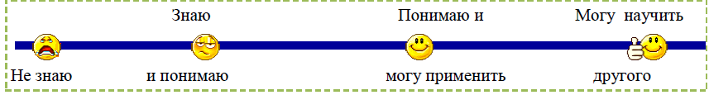
Как определить порядок действий в выражении со скобками?

Ф.И.___________________________________________________
Карточки с буквами
П | Д
О | Е
Р | Й
Я | С
Д | Т
О | В
К | И
 | Й

